

**Rapport SAE 2.01 & 2.02 Version 3**

**RANDOUX Martin, DESPREZ Mathéo, LENCEL Antoine**

**Groupe : A2**

Lien vers le gitlab : <https://gitlab.univ-lille.fr/sae2.01-2.02/2024/A2>

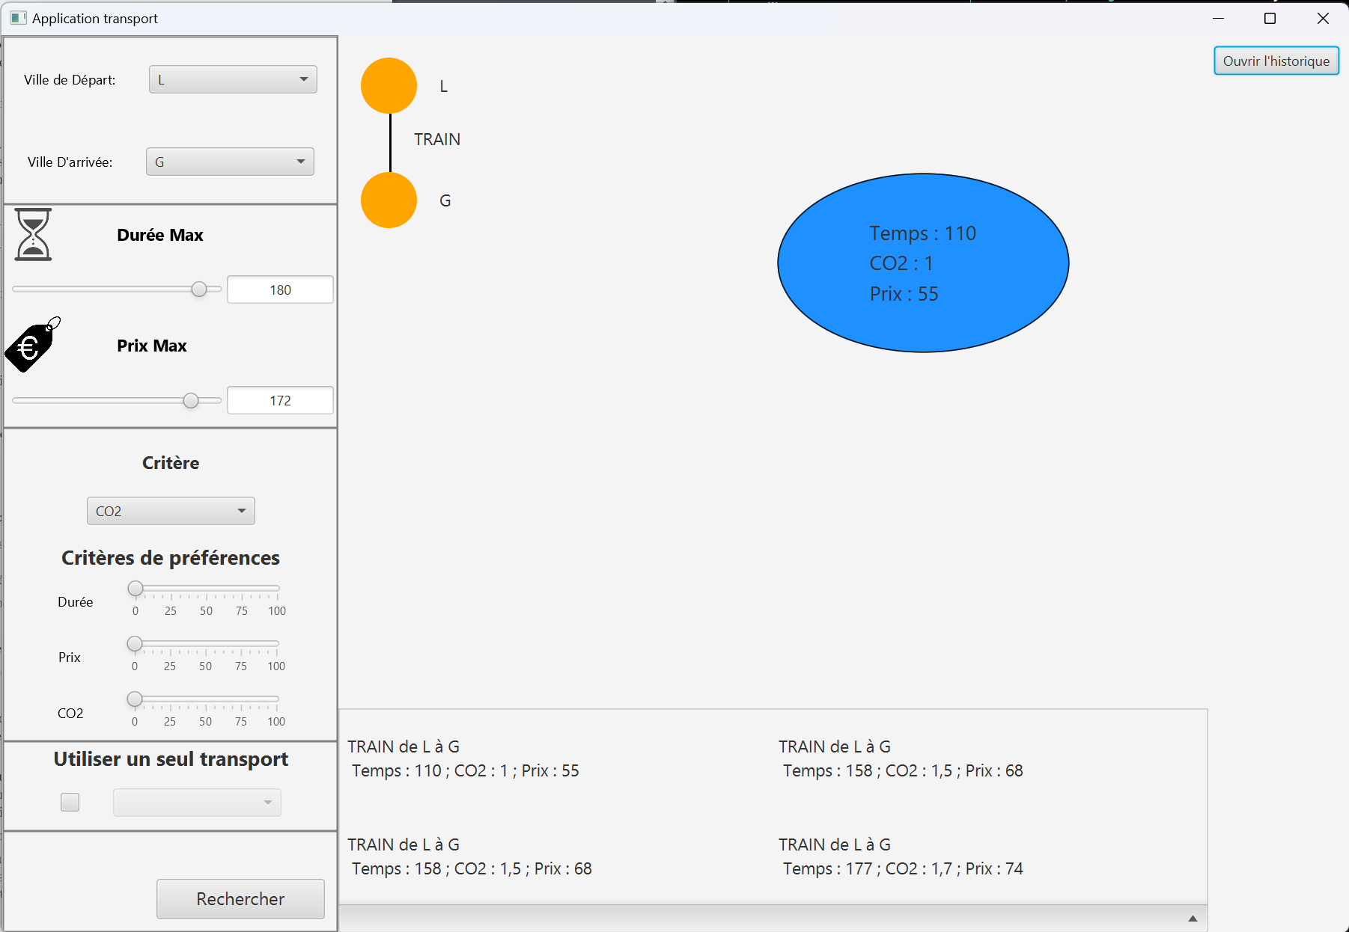

**Justification des Choix de Conception au Regard des Critères Ergonomiques**

**Introduction**

Dans la conception de l'application de transport, plusieurs choix ont été faits pour répondre aux besoins des utilisateurs tout en respectant les principes ergonomiques. Ces décisions visent à améliorer l'efficacité, l'efficience et la satisfaction des utilisateurs en interaction avec l'application.

**Critères Ergonomiques de Conception**

1. **Visibilité et Feedback**
   * **Explication** : Chaque action de l'utilisateur entraîne une réponse visible de l'application. Par exemple, lorsque l'utilisateur sélectionne une ville de départ et une ville d'arrivée, les options correspondantes sont clairement affichées, et les résultats de recherche sont immédiatement mis à jour.
   * **Justification** : Ce principe assure que les utilisateurs comprennent immédiatement l'effet de leurs actions, réduisant ainsi la confusion et augmentant la confiance dans l'utilisation de l'application.
2. **Simplicité et Minimalisme**
   * **Explication** : L'interface est conçue de manière épurée, avec un nombre limité de contrôles visibles en même temps. Les utilisateurs peuvent facilement ajuster les critères de recherche tels que la durée maximale et le prix maximal sans être submergés par des informations non pertinentes.
   * **Justification** : Un design simple et minimaliste aide à réduire la charge cognitive, permettant aux utilisateurs de se concentrer sur l'accomplissement de leurs tâches sans distractions inutiles.
3. **Contrôle et Liberté de l'Utilisateur**
   * **Explication** : L'utilisateur a la possibilité de définir des critères de préférence détaillés pour la durée, le prix et les émissions de CO2. De plus, il peut choisir d'utiliser un seul mode de transport ou de combiner plusieurs options.
   * **Justification** : Fournir aux utilisateurs un contrôle sur leurs recherches et leurs critères de préférence leur permet d'adapter l'application à leurs besoins spécifiques, augmentant ainsi leur satisfaction et leur engagement.
4. **Consistance et Standards**
   * **Explication** : Les éléments de l'interface suivent des conventions standards, telles que l'utilisation de curseurs pour ajuster les valeurs numériques et des listes déroulantes pour sélectionner les villes. Les icônes et les étiquettes sont également cohérentes avec les attentes courantes.
   * **Justification** : La consistance dans le design facilite l'apprentissage et l'utilisation de l'application, car les utilisateurs peuvent appliquer des connaissances antérieures et des attentes standards pour naviguer efficacement.
5. **Prévention des Erreurs**
   * **Explication** : L'application inclut des fonctionnalités pour limiter les erreurs, telles que des plages de valeurs valides pour les curseurs et des sélections prédéfinies pour les villes de départ et d'arrivée.
   * **Justification** : En prévenant les erreurs avant qu'elles ne se produisent, l'application améliore l'efficacité de l'utilisateur et réduit les frustrations potentielles.
6. **Flexibilité et Efficacité d'Utilisation**
   * **Explication** : Les utilisateurs peuvent rapidement ajuster les critères de recherche et visualiser les résultats en temps réel. L'application est conçue pour être utilisée efficacement par des novices et des utilisateurs expérimentés.
   * **Justification** : Cette flexibilité permet aux utilisateurs de trouver rapidement et facilement les options de transport qui correspondent le mieux à leurs besoins, qu'ils soient novices ou experts.

**Conclusion**

Les choix de conception de l'application de transport ont été soigneusement réfléchis pour aligner les besoins des utilisateurs avec des principes ergonomiques solides. En adoptant des pratiques de design centrées sur l'utilisateur, l'application vise à offrir une expérience intuitive, efficace et satisfaisante.

**Contributions de Chaque Membre du Groupe et Exploitation des Compétences**

Pour la partie POO c’est principalement Martin et Antoine qui s’en sont occuper en programmant simultanément sur le même dossier en utilisant l’extension live share de vscode.

Pour la partie IHM nous avons réaliser la maquette de l’application tous ensemble